Набиуллина Светлана Афанасьевна
преподаватель по классу фортепиано
МБУ ДО «Камско-Полянская ДМШ»
пгт. Камские Поляны, Республика Татарстан

РАЗРАБОТКА ОТКРЫТОГО УРОКА
«РАЗВИТИЕ МУЗЫКАЛЬНО-ОБРАЗНОГО МЫШЛЕНИЯ У УЧАЩЕГО В КЛАССЕ ФОРТЕПИАНО ДМШ»

План открытого урока
Цель урока: формирование музыкально-образных представлений, способствующих развитию музыкального мышления учащегося.
Задачи урока:
Образовательные:
- Закрепление теоретических и практических знаний, умений и навыков.
- Приобретение навыка анализа характера музыкального произведения.
- Умение передать образное содержание произведения средствами музыкальной выразительности, используя нужный игровой прием.
Развивающие:
- Развитие музыкальных способностей – слуха, ритма, памяти.
- Развитие образного музыкального мышления.
- Развитие творческой инициативы.
- Развитие художественного вкуса.
- Расширение музыкального кругозора.
- Развитие технических навыков и приемов для более выразительного исполнения произведения.
Воспитывающие:
- Воспитание музыкальной культуры.
- Формирование духовного мира учащегося.
- Воспитание собранности, внимания, трудолюбия.
- Воспитание навыков самостоятельной работы.
Тип данного урока: урок совершенствования знаний, умений и навыков.
Методы и приемы:
Во время урока применяются следующие методы реализации поставленных задач: наглядный, словесный, репетиционный метод, метод повтора, объяснения, показа.

Методические материалы:
- Алексеев А. Методика обучения игре на фортепиано. Изд. 2-е. – М., 1971.
- Коган Г. Работа пианиста. – М.: Классика ХХI, 2004.
- Гофман И. Фортепианная игра. – М., 1974.
- Кременштейн Б. Л. Воспитание самостоятельности учащегося в классе специального фортепиано. – М.: Классика – ХХI, 2005.
- Левин Ю.В. Ежедневные упражнения юного пианиста – М.: Советский композитор, 1978.
- Нейгауз Г. Об искусстве фортепианной игры. – М., 1967.
- Савшинский С. Пианист и его работа. – Л., 1961.
- Стоянов А. Искусство пианиста. – М., 1958.
- Теплов Б. Психология музыкальных способностей. – М., 1947.
- Шмидт-Шкловская А.А. О воспитании пианистических навыков – Л., 1985.
- Либерман Е. Работа над техникой – Издательство «Классика- XXI», 2003.
- Цыпин Г. Обучение игре на фортепиано. – М., 1984.
- Щапов А. Фортепианная педагогика. – М., 1960.
Оборудование урока:

Урок проводится в кабинете для индивидуальных занятий, рабочим столом, музыкальным инструментом и другим, необходимым для организации учебно-воспитательного процесса инвентарем.

Этапы урока:
- Организация начала урока

1. Приветствие

2. Сообщение цели и задач

II. Основная часть урока
- Введение
Процесс обучения предполагает усвоение учащимися определенного круга знаний, умений и навыков. В музыкальной школе – это знания из области музыкального искусства: специфика посадки за инструментом, нотная грамота, штрихи, динамика и т. д. Понятно, что изучение всего вышеизложенного является первоочередной задачей педагога по специальности.
Но зачастую преподаватели, увлеченные работой, ставят ученика в рамки «как надо играть», не дают ему возможности раскрыть свой творческий потенциал. И ученик в таком случае может так и не стать музыкантом в широком смысле этого слова, может остаться учеником, если будет пассивным созерцателем на уроке, пассивным слушателем того, что ему говорит педагог.
На уроках фортепиано ребенок должен понять, чем он занимается. Ясно намеченная, ясно поставленная, ясно осознаваемая цель – первое условие успеха, в какой бы то ни было работе. «Живая задача», то есть устремление сознания в основном не на совершаемое движение, а на то, ради чего оно совершается – вот в чем кроется успех в развитии технических задач.
Необходимо с самого начала обучения ребенка активно вовлекать его в процесс работы, будить его музыкальное воображение, заставлять думать, учить находить в новом материале уже известное ему.
Главная и конечная цель при изучении любого музыкального произведения достижение понимания замысла композитора и передача его учащимся на хорошем исполнительском уровне, т.е. осмысленно, технически свободно, музыкально, эмоционально и выразительно.
Занятие с учеником – это творческий процесс. Все, чему мы хотим научить, следует не диктовать, а совместно, как бы заново, открывать, включая ребенка в активную работу – это и есть основная задача музыкального образования в современных условиях.
Вовлеченный в процесс работы ученик начнет быстрее двигаться вперед, научиться работать самостоятельно, что, несомненно, будет способствовать становлению его как музыканта.
Иными словами, развитие музыкального мышления, музыкальной логики, музыкально-образных представлений ребенка – не менее важная задача педагога, чем изучение основ музыки. Этой проблеме и посвящен открытый урок.
- Работа над произведением И.Парфенова «Жонглер»
Работать над развитием музыкально-образного мышления лучше всего на материале, доступном для ребенка. Это пьесы жанровые, программные. Мир образов программных миниатюр близок природе художественного восприятия школьников. Доступность технических средств сочетается в этих произведениях с простотой и ясностью гомофонно-гармонического изложения.
- Знакомство с произведением (исполнение пьесы ученицей).
- Знакомство с композитором (просмотр иллюстрации портрета композитора) (Приложение №1).
И.А.Парфенов – современный уральский композитор, художник-пейзажист, поэт. Он родился в 1928 года в г. Кургане. Родители были очень музыкальны – мать пела романсы, русские народные песни, отец играл на фисгармонии, немного сочинял, прекрасно рисовал.
Красоту природы, родной земли И.А.Парфенов воспевал не только в музыкальных произведениях, но и в своих стихах.
И.Парфеновым создано 35 фортепианных сборников и циклов для детей, в которые вошло 350 произведений для фортепиано. В них композитор стремиться использовать все лучшие достижения не только русских и западных классиков, создавших яркие и образные пьесы для детского репертуара, но и достижения современных композиторов, обогативших детскую музыку свежими гармоническими красками, тембровым и ритмическим разнообразием.
Цель фортепианных произведений Игоря Парфенова – учить детей смело мыслить в создании музыкального образа.
Парфенов много пишет произведений для детей, и самое интересное, что иногда названия своих произведений подсказывают ему дети. Он исполняет свои сочинения, а дети говорят, что они представляют под эту музыку.
Пьеса «Жонглер» входит в цикл пьес под названием «Детский альбом для фортепиано» (Приложение №2). Сборник состоит из небольших миниатюр, объединенных в сюиты, и написан под впечатлением различных жизненных наблюдений и зарисовок.
«Жонглер» он написал после посещения Московского цирка. Также у него есть еще пьесы, связанные с цирковой тематикой – «Шутки клоуна», «Воздушные гимнасты».

- Аналогичные фортепианные циклы русских и зарубежных композиторов

- Роберт Шуман «Альбом для юношества» (просмотр иллюстраций портрета композитора и сборника «Альбом для юношества») (Приложение №3, Приложение №4).
Роберт Шуман – немецкий композитор, яркий представитель эпохи романтизма, жил в 19 веке.
Ученица вспомнила, что в младших классах играла произведение Р.Шумана из сборника «Альбом для юношества» – «Солдатский марш».
- П.И.Чайковский «Детский альбом» (просмотр иллюстраций портрета композитора и сборника «Детский альбом») (Приложение №5, Приложение №6).
Петр Ильич Чайковский – русский композитор, жил и творил в эпоху романтизма (19 век).
Ученица вспомнила название произведений из «Детского альбома», с которыми знакомилась на слушанье музыки в младших классах.

- Анализ пьесы (образ, характер, форма, темп, тональность)
- Художественный образ — это образ, который создаётся автором художественного произведения.
– Кто создаёт художественный образ при помощи слов? – Поэт.
– Кому для создания образа обязательно понадобятся краски, цвета, оттенки? – Художнику.
– Кто должен правильно и точно расставить все звуки, чтобы у нас появился художественный образ от того, что мы услышим? – Композитор.
- Название пьесы «Жонглер» (просмотр видеозаписи с выступлением жонглеров в цирке). https://yadi.sk/i/Bidh8CW1H0N79Q
Определение характера – веселый, задорный, праздничный.
- Форма – 3-х частная, темп – подвижный, тональность – a-moll.

- Работа над основными приёмами музыкальной выразительности, необходимыми для воплощения художественного образа музыкального произведения
Средства музыкальной выразительности, которые использовал композитор, чтобы передать характер в произведении (штрихи, темп, оттенки, мелодия).
В ходе работы над нотным текстом, нужно обращать внимание на очень важную деталь – штрихи.
Мелодия. На протяжении всей пьесы мы видим, что мелодия находится в правой руке, а аккомпанемент – в левой. Что такое аккомпанемент, для чего он нужен? (поддерживать мелодию ритмически и гармонически)
Первая часть
Работа над 1 фразой (отдельно руками) – мелодию играть отдельно правой рукой (оттенки, объединить 4 такта на одном дыхании и привести к первой ноте 5-ого). Стаккато цепкое – пальцевое, придает легкость, непринужденность произведению.
Левая рука – работа над стаккато, как «мячики» отскакивают.
Учить способом: левой рукой играет ученица, правой – преподаватель, и наоборот.
2 фраза – интересна тремя повторяющимися секундами, как дробь барабана в цирке.
Барабаны используются в цирке, чтобы держать зрителей в еще большем напряжении, также для создания нагнетающей атмосферы, когда исполняются зрелищные номера.
Прийти к «фа» на форте и разрешение – р. Отработать контраст.
Работа над третьей и четвертой фразой – аналогичная.
Средняя часть
На протяжении 2-х тактов мелодия исполняется на 3-х нотах, с остановкой на восьмую на ноту «ля», на 5 палец. Какие ассоциации это у нас вызывает, отталкиваясь от нашего образа?
Жонглер, когда жонглирует, предметы описывают свою траекторию и всегда возвращаются в руки к нему, так и у нас – возврат к ноте «ля».
Работа над каждой рукой отдельно – опора на 5 палец в правой руке, в левой – сменился штрих, характер поменялся, более плавно, гладко стала звучать мелодия.
Третья часть
Работа такая же, как и над I частью. Изменилась только одна нота в правой руке – фа диез. Это изменение повлияло на характер мелодии – она стала звучать светлее (мелодический вид (повышенная VI и VII ступени) a-moll), чем в I части (гармонический вид a-moll – звучит сосредоточенно).
- Заключительный этап

Ученица исполняет произведение целиком, стараясь показать всю работу, которая была проведена на уроке.
- Подведение итогов

Урок – не монолог педагога. Даже если он умеет говорить убедительно, доходчиво и ярко, его речи не принесут желаемой пользы, если ответом будет молчание ученика. Урок должен быть диалогом. Конечно, диалог между учителем и учеником постоянно ведётся на языке музыки, но «разговора» двух роялей недостаточно, нужен ещё обмен мыслями, чувствами, соображениями по поводу и в связи с изучаемыми произведениями.

Основная задача педагога в классе фортепиано – пробудить фантазию ученика, научить осмысленно передавать музыкальные образы на основе ярких впечатлений.
Пожелание ученице: вокруг нас много красоты, просто мы её иногда не замечаем. Нужно видеть красоту и смысл даже в простых вещах. И, конечно же, главное, чтобы слушая и исполняя музыку, ты смогла услышать что-то большее, чем просто ноты – полёт бабочки, журчание ручейка, как падают капли дождя, шум ветра и т.д.
- Домашнее задание

Закрепить знания, полученные на уроке, представлять себе нужный и правильный художественный образ и пытаться передать его в своем исполнении.

Приложение №1

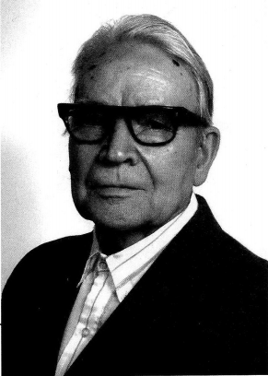

Игорь Алексеевич Парфенов –

современный композитор

Приложение №2

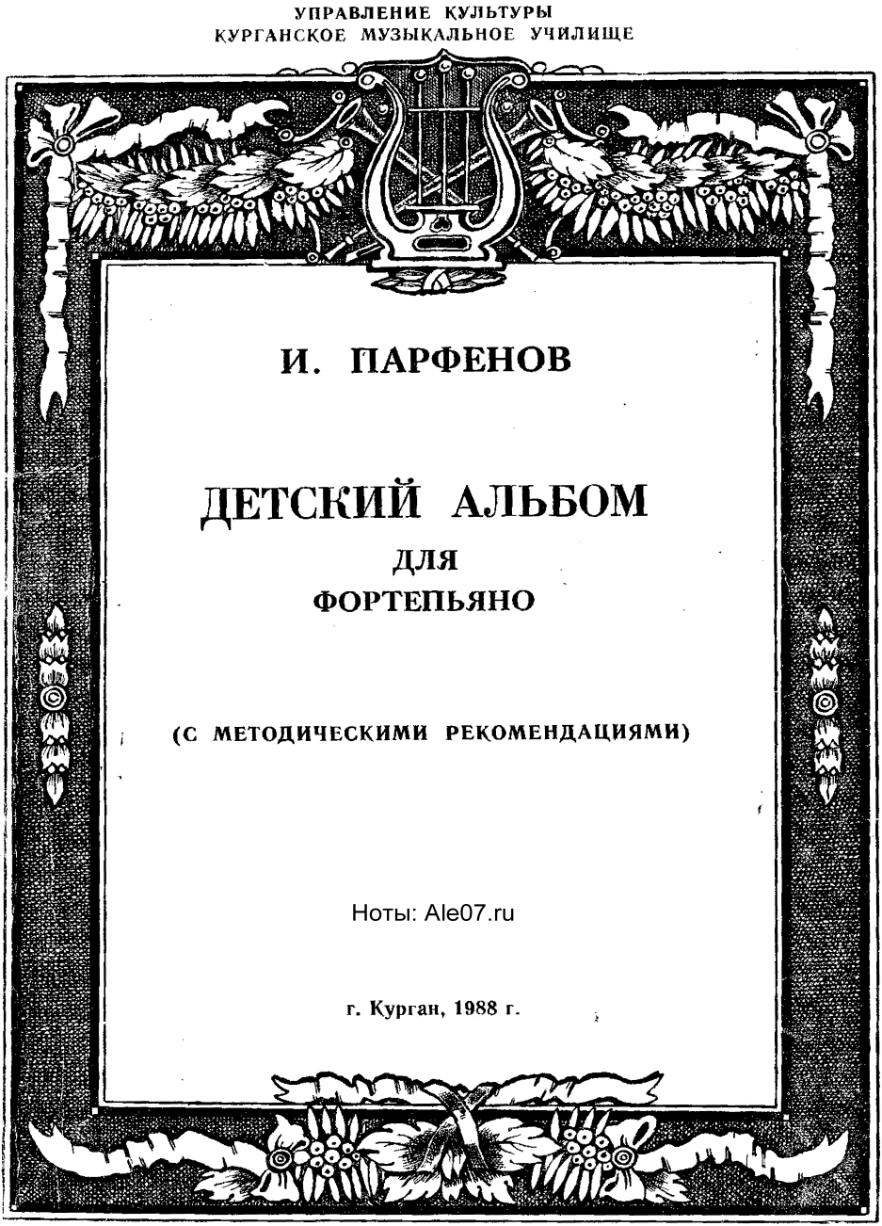

Приложение №3

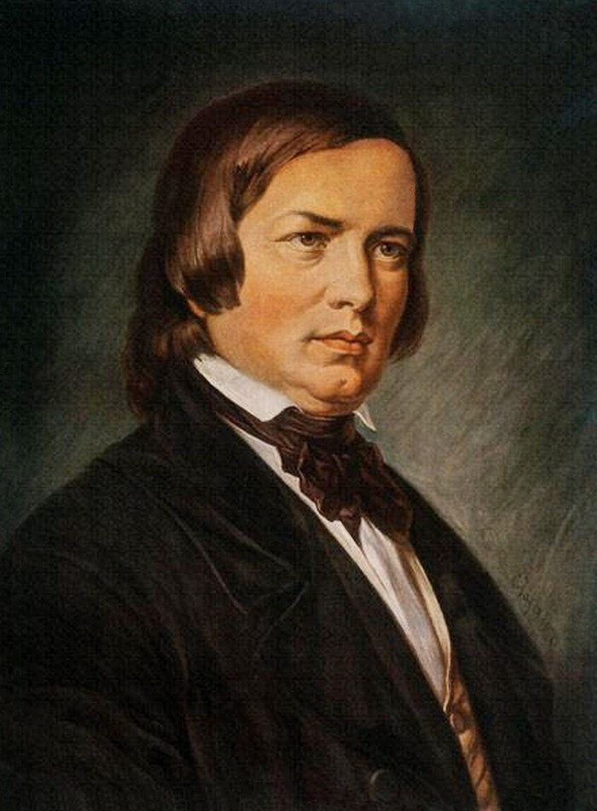

Роберт Шуман (1810 – 1856) – немецкий композитор

Приложение №4

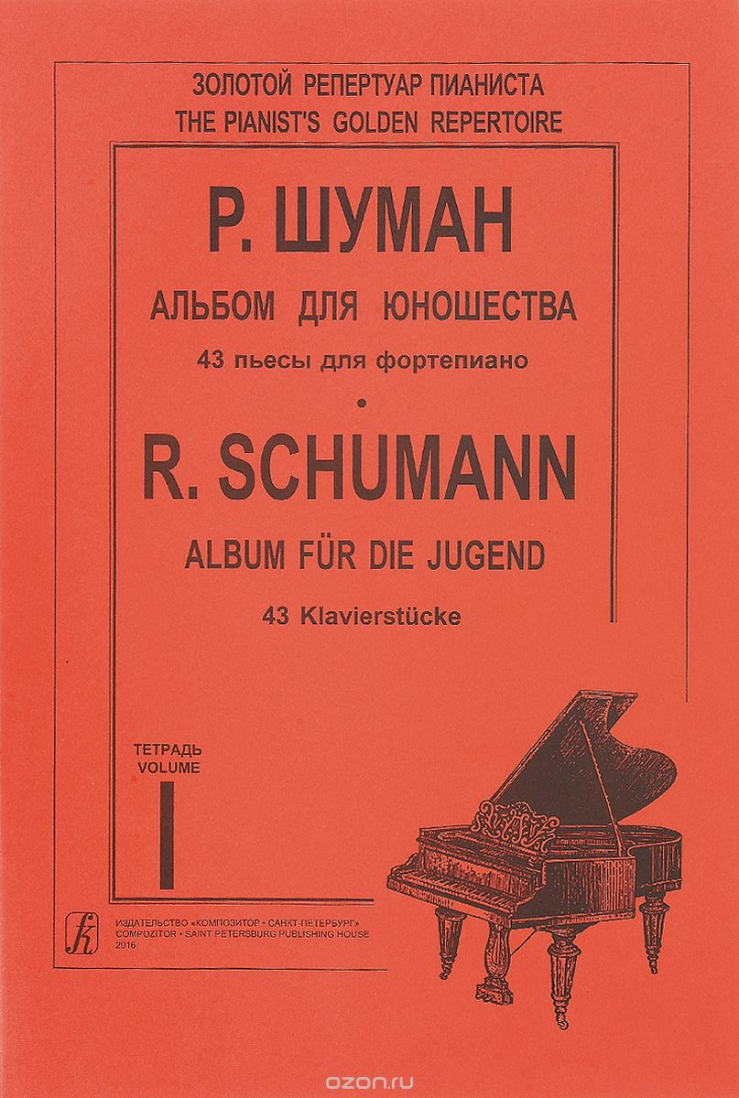

Приложение №5

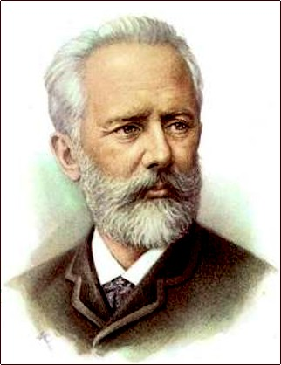

Петр Ильич Чайковский
(1840 – 1893)
русский композитор

Приложение №6

Приложение №7

И.Парфенов

